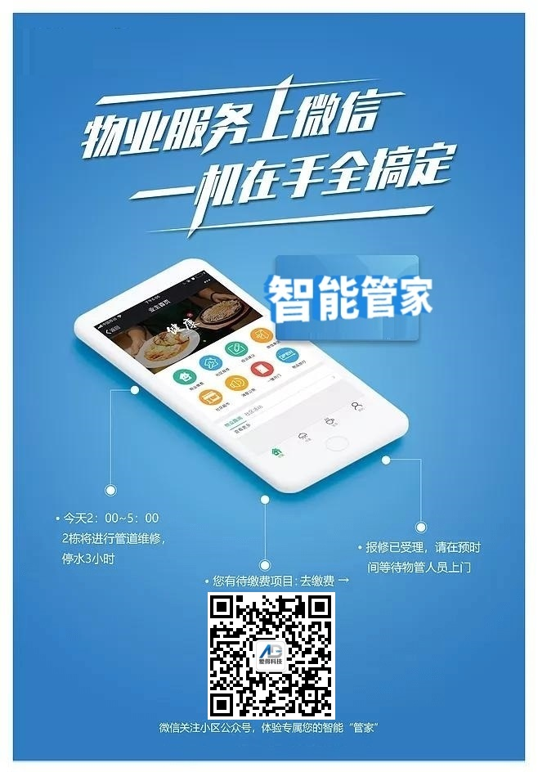

爱得智慧物业系统管理平台
业主注册使用说明
（微信端）

请关注爱得智慧物业公众号

（一）身份定位
- 微信授权
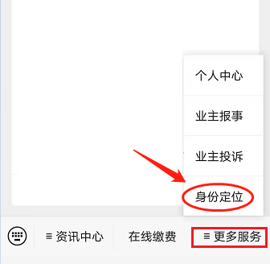 | - 关注爱得物业公众号，公众号底部菜单：  “更多服务”>“身份定位”。

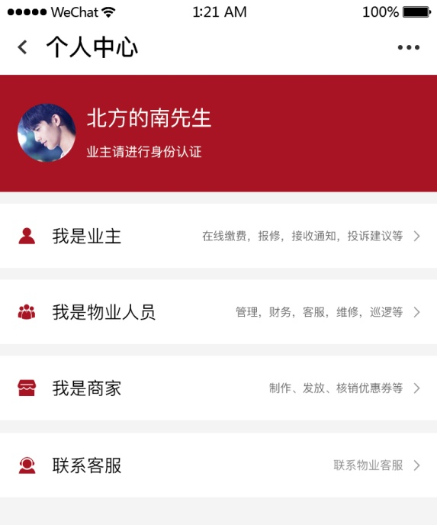 | 1）微信登录授权后，选择角色：业主

（2）身份认证（2.1）业主
（2.1.1）基本信息填写
公众号底部菜单：“更多服务”>“身份定位”。
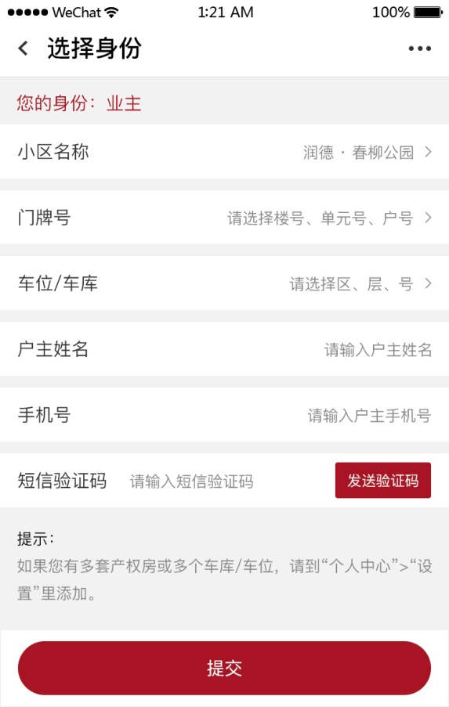 | - 填入：所属“小区名称”、”门牌号”、“车位/车库”、“户主姓名”、“手机号”后“提交”。  - 审核：待平台管理员审核通过后，下次登录即成为业主，拥有业主的操作权限。  - 增加房产：如果业主需增加名下产权房，在填入新增房产信息后，审核过程与上面流程相同。  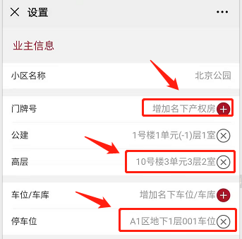
（2.1.2）功能
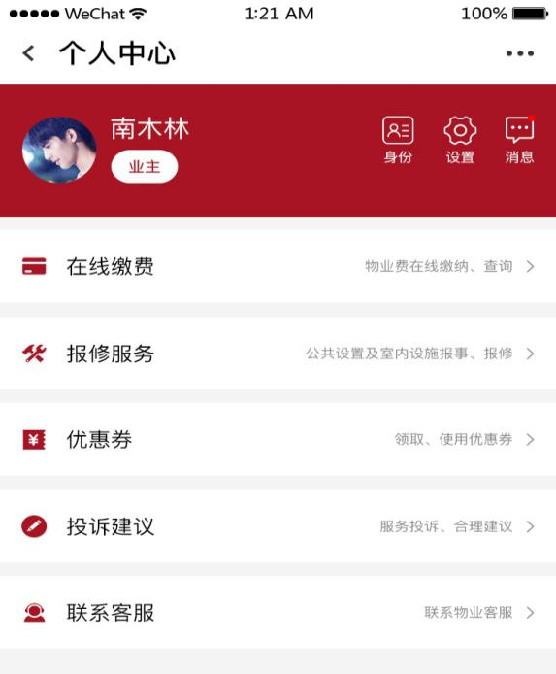 | 1）在线缴费：账单缴费或自定义缴费2种方式进行在线支付。  2）报修服务：报修工单提交。  3）优惠券：领取商家发放的优惠券和使用。  4）投诉建议：投诉建议提交。  5）联系客服：电话联系客服。

